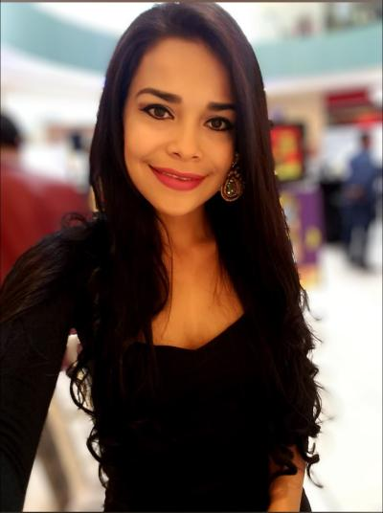

YOLANY YADIRA
MATUTE ROSALES

Lugar y Fecha de Nacimiento: Tegucigalpa M.D.C 21 de agosto 1989
Nacionalidad: hondureña
No Identidad.: 0801

1989

22396

PERFIL
Me considero alguien que
logra lo que se propone, ya
que creo que los logros son el
resultado de las decisiones que
se toman y los objetivos que
establece cada uno. Intento
mejorar lo que soy y lo que
hago constantemente.

CONTACTO
TELÉFONO:
3289 -
9476

DIRECCIÓN:
Res, La arboleda, villa los cipreses
Casa #B18

CORREO ELECTRÓNICO:
ymatuterosales@gmail.com

AFICIONES
Hacer deporte
La música
Viajar

EDUCACIÓN
Universidad Tecnológica de Honduras (UTH)
Pasante de la carrera de Derecho.

Instituto España Jesús Milla Selva
Título: Perito mercantil y contador público.

Escuela Rural Mixta Francisco Morazán
Educación Primaria
EXPERIENCIA LABORAL
QUALITY ONE WIRELESS
/
Promotora de la marca HTC

2015

OFALAM / Asistente Contable

Asistencia Legal al menor y mujer desprotegida
2013

Eurocomer / Asesora de Ventas

2009-2011

Electrodomésticos Populares / Asesora de Ventas
2008
Blue Stone / Agente de caja

2021
2021
Restaurante la Crepería
/
Área de Caja

2007-2008

Inversiones VIP Club/ Agente de caja
2022
REFERENCIAS PERSONALES
Lourdes Espinal Movil. 9973-3696

Osvel Josue Mendoza Movil. 99521966

Fabiana Aguilar Movil. 98644295

